1、登录之后，点击【学生成绩录入】如图

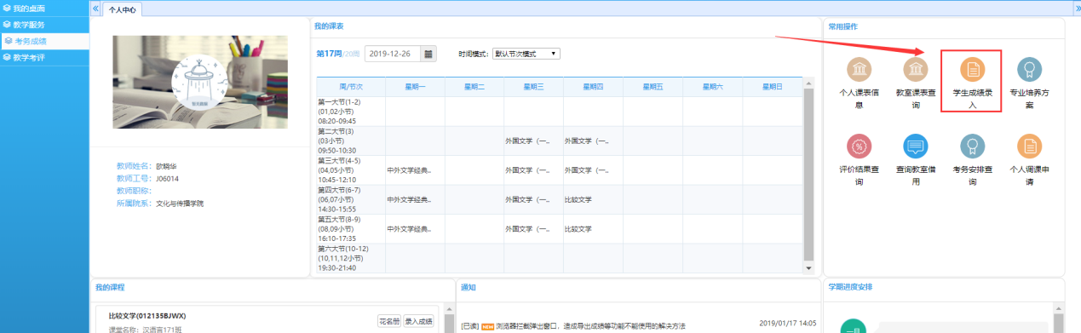

2、进入成绩录入活动，选择对应的成绩录入活动，点击【进入】

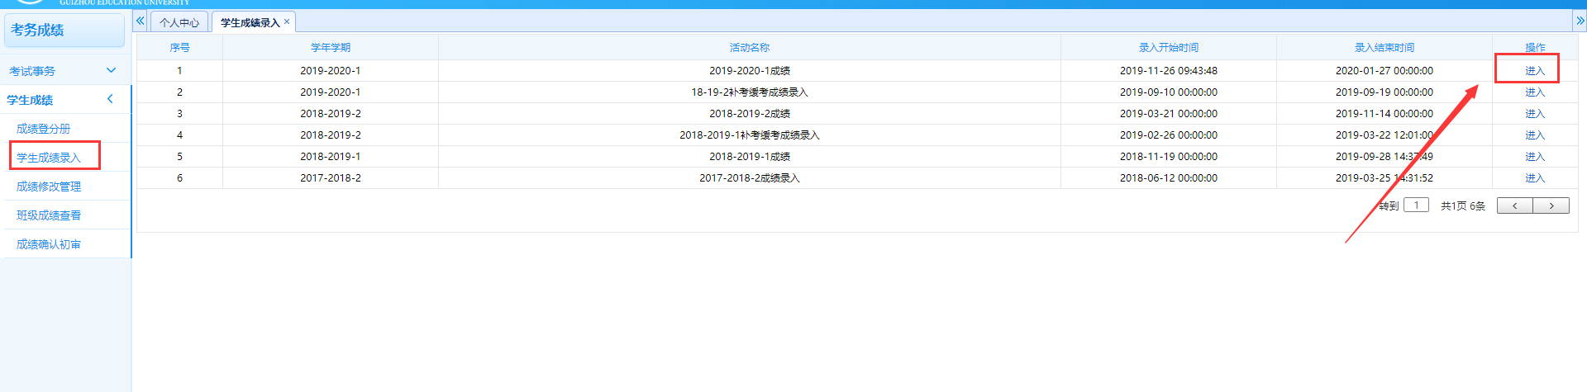

3、点击【录入】，进入成绩比例设置界面，未设置比例的成绩需要设置比例后才能进行录入

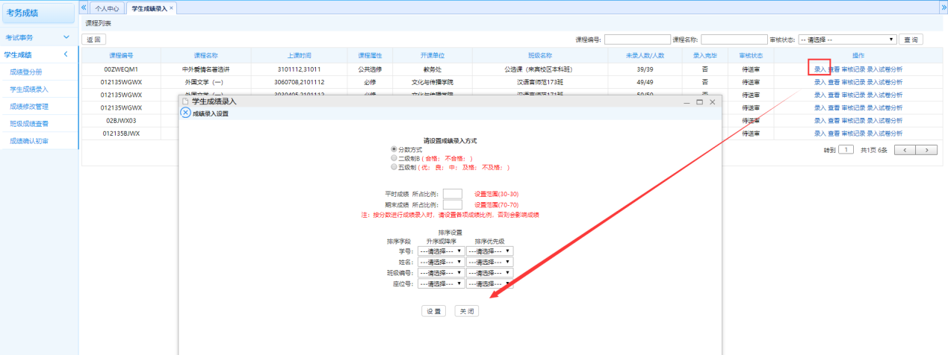

设置后比例后界面如下

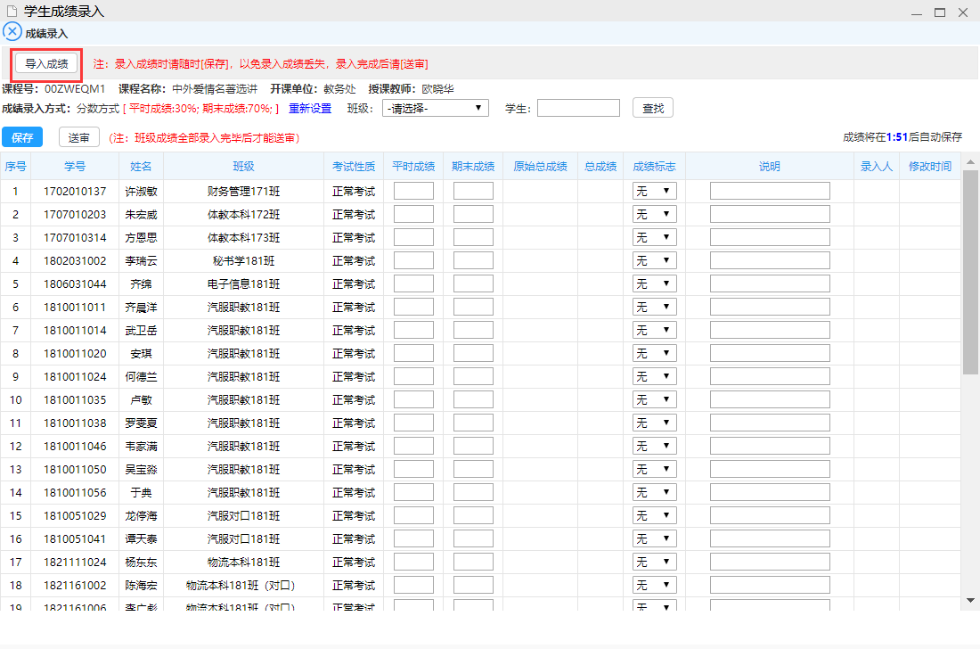

录入方式：

1）导入：

点击【导入成绩】可下载成绩导入模版进行成绩导入；

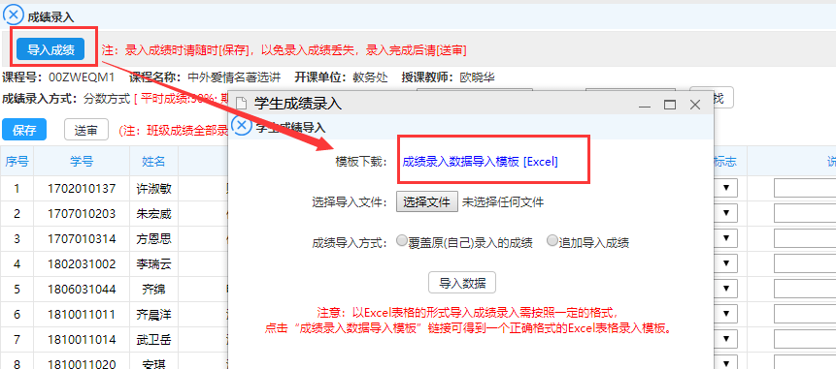

2）录入：

也可对一个个学生进行成绩录入

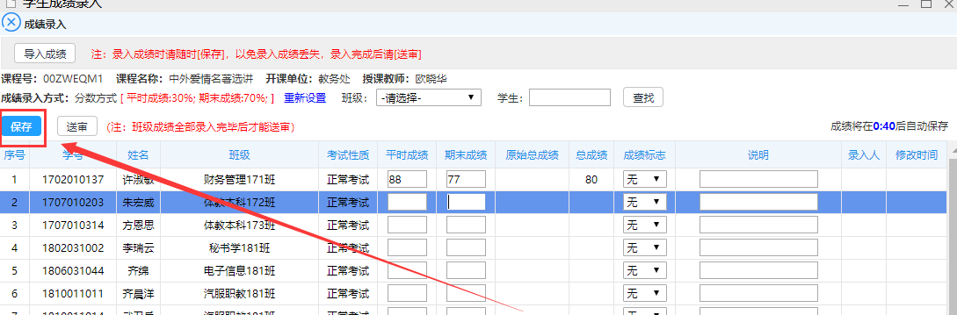

4、录入完毕后，点击【保存】进行成绩保存，保存后如不需再修改，点击送审即提交成绩。

5、录入试卷分析

点击【录入试卷分析】，可录入试卷情况分析和改进措施

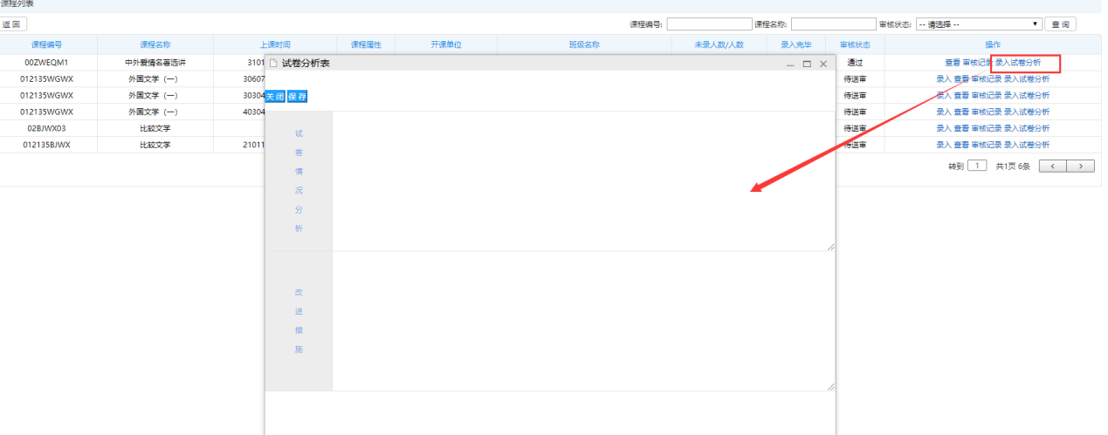

6、打印成绩单

成绩提交入库后，点击【查看】可导出成绩单和试卷分析表

